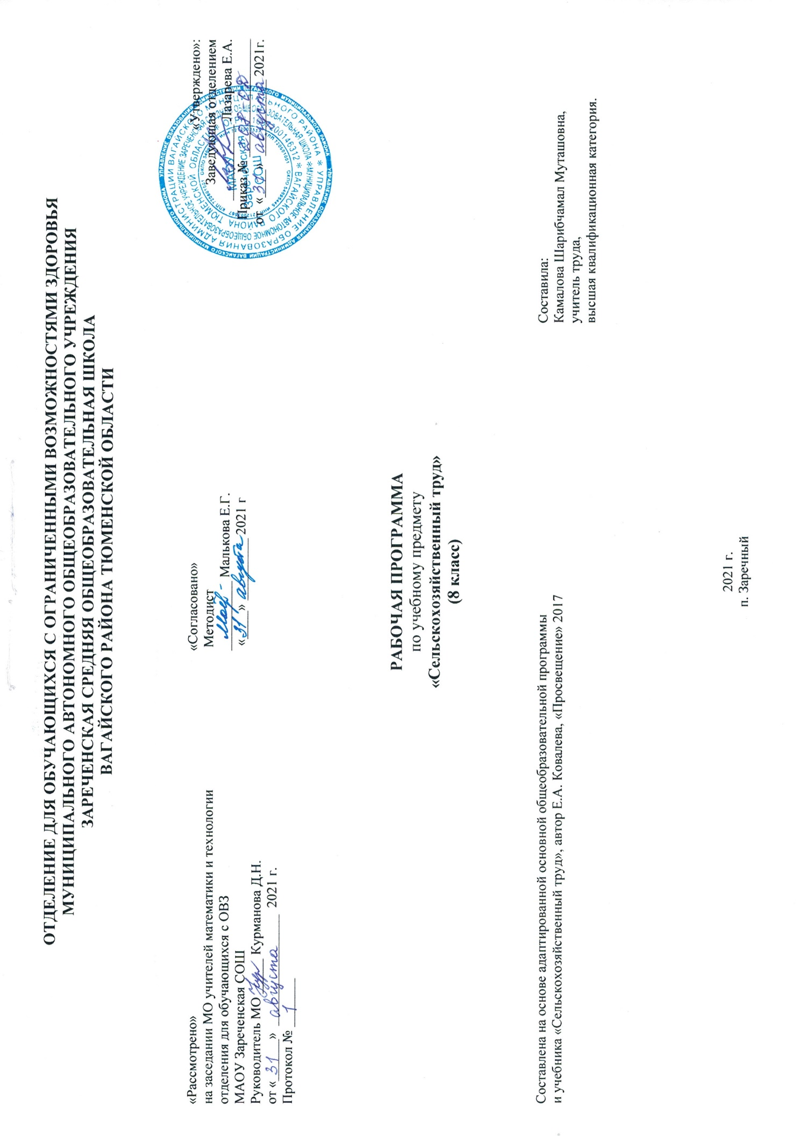
- Пояснительная записка
Адаптированная рабочая программа по учебному предмету «Сельскохозяйственный труд» в 8 классе разработана на основе Закона «Об образовании» в Российской Федерации.
Программа содержит максимальный объем сельскохозяйственных знаний и навыков, необходимых для работы в коллективных, фермерских и индивидуальных хозяйствах.
Цель программы: успешная подготовка обучающихся с ограниченными возможностями здоровья к условиям самостоятельной жизни, в том числе и труда.
Трудовое обучение, как учебный предмет, является одним из ведущих в системе подготовки школьников с ограниченными возможностями здоровья, а как от его усвоения во многом зависит формирование социального опыта и поведения учащихся с ОВ практическая подготовка к самостоятельной жизни и труду.
Для успешного обучения, кроме традиционных уроков, в программу включены такие формы занятий, как наблюдение, экскурсия, наглядный материал: натуральные овощ, фрукты, муляжи, таблицы, раздаточный материал, карточки.
При составлении программы были учтены принципы последовательности и преемственности обучения, а также сезонность полевых работ. Преподавание базируется на знаниях, получаемых учащимися на занятиях природоведения, естествознания, математики, рисования, ОБЖ. На занятиях используется элементы национально- регионального компонента: учитываются особенности выращивания тех или иных культур в местных условиях.
Процесс образования ориентирован на работу с каждым учеником с учетом его индивидуальных (возрастных, психофизических, интеллектуальных) особенностей, возможностей в обучении путем создания в ней адаптивной педагогической системы и максимально благоприятных условий для умственного, эмоционального, духовного, физического развития личности.
- Общая характеристика учебного предмета.
Трудовая деятельность – та форма проявления жизненной активности человека, которая, оказывает решающее влияние на его развитие. Труд играет большую роль в судьбе умственно отсталых школьников. Трудовая деятельность служит эффективным средством коррекции умственных; физических и личностных нарушений учащихся; а также средством адаптации к самостоятельной жизни по окончании школы. В процессе обучения сельскохозяйственному труду учащиеся класса специальной школы должны овладеть определенной системой первоначальных знаний и практических умений по общему земледелию и важнейшим отраслям растениеводства. Школьники познакомятся с составом почвы ее обработкой и внесением удобрений; узнают о способах предпосевной подготовки и посева семян. На учебно-опытном участке, учащиеся осваивают технологические приемы ухода за овощными культурами: выращивают рассаду, плодовые и ягодные саженцы, ухаживают за садом, отбирают и высаживают семенные растения для получения урожая семян. После занятий учащиеся выполняют индивидуальные или групповые задания учителя, которые помогают решении комплекса следующих учебно – воспитательных задач:
1. Углубление и конкретизация знаний о значении; классификации основных овощных; цветочных; плодово - ягодных культур.
2. Формирование знаний и умений по возделыванию ведущих сельскохозяйственных растений.
3. Развитие умении по распознаванию и определению выращиваемых культур.
4. Первое знакомство с ведущими профессиями в овощеводстве, цветоводстве.
В процессе трудовой деятельности формируются и развиваются личностные качества школьников: целенаправленность, умение довести начатое дело до конца, самостоятельность, самоконтроль, чувство коллективизма. При обучении сельскохозяйственному труду развивается мышление и мелкая моторика; способность к пространственному анализу: речи, внимания, памяти. В данной рабочей программе большое внимание уделяется развитию мышления, мелкой моторики, внимания, памяти, воспитывается самостоятельность, самоконтроль, коллективизм, что является решением основных целей программы. Особое внимание педагог уделяет практической направленности программного материала, которая служит эффективным средством коррекции умственных, физических и личностных нарушении учащихся, а также средством адаптации к самостоятельной жизни по окончании школы.
- Описание места учебного предмета в учебном плане.
На реализацию программы предусмотрено 136 часов, т.е. 4 часа в неделю.
4. Личностные, метапредметные и предметные результаты освоения конкретного учебного предмета.
Одной из важнейших задач коррекционной школы является подготовка обучающихся к осознанному и от выбору жизненного и профессионального пути. В результате учащиеся должны использовать приобретенный в школе опыт деятельности в реальной жизни, за рамками учебного процесса. Содержание технологического образования в определенной степени призвано обеспечивать комплекс знаний и умений, необходимых для успешной жизнедеятельности каждого человека и всей страны.
При изучении предмета профильный труд обеспечивается достижением личностных, метапредметных и предметных результатов.
Личностные результаты:
- развитие трудолюбия и ответственности за качество своей деятельноcте;
- бережное отношение к природным и хозяйственным ресурсам;
- формирование ответственного отношения к учению, готовности и способности, обучающихся к саморазвитию на основе мотивации к обучению;
- проявление познавательной активности в области предметной технологической деятельности.
Метапредметные результаты:
- организация учебного сотрудничества и совместной деятельности с учителем и сверстниками; согласование и координация познавательно-трудовой деятельности с другими ее участниками.
- объективное оценивание вклада своей познавательно-трудовой деятельности в решение общих задач коллектива;
- осознанное использование речевых средств в соответствие с задачей коммуникации для выражения своих чувств, мыслей и потребностей.
- планирование процесса познавательно-трудовой деятельности с опорой на план работы.
5. Содержание учебного предмета.
Уборка урожая. Посадка малины и смородины. Осенний уход за плодоносящим садом. Защищенный грунт. Салат кочанный. Томат. Огурец. Молочная ферма. Корма и кормление коров. Ручное доение коров и учет молока.
6. Описание материально-технического обеспечения.
Сельхозинструменты. Дидактический материал. Карточки по темам.

